PROPOSAL PROYEK ALGORITMA DAN PEMROGRAMAN KELOMPOK 4


COVER

COVER

JUDUL
Implementasi Algoritma Searching dan Sorting pada Sistem Manajemen Inventaris dan Toko Jallaludin

KELOMPOK 4 :
- HAYDEN PUTRA PRADANA M - 252410103040
- VEDA BASTIAN AR RAMZY - 252410103037
- ALTHA LINGGA LEKSONO - 252410103068 (KETUA)
- DAVA JULIAN EKA PUTRA - 252410103074

DOSEN PENGAMPU
Rizky Alfanio Atmoko S.Si. M.Sc.
Fadhel Akhmad Hizham S.Kom., M.Kom.

FAKULTAS ILMU KOMPUTER
UNIVERSITAS JEMBER

KATA PENGANTAR

Puji syukur ke hadirat Tuhan Yang Maha Esa atas segala rahmat dan karunia-Nya, sehingga kami dapat menyelesaikan penyusunan laporan yang berjudul "Implementasi Algoritma Searching dan Sorting pada Sistem Manajemen Inventaris dan Toko Jallaludin" ini dengan baik dan tepat pada waktunya.

Dalam proses penyusunannya, Kami menyadari sepenuhnya bahwa makalah ini masih jauh dari kata sempurna, baik dari segi materi, penyusunan, maupun penggunaan kata. Oleh karena itu, kami sangat terbuka terhadap kritik serta saran yang membangun dari para pembaca. Masukan tersebut akan sangat berguna bagi kami untuk memperbaiki kualitas tulisan di masa yang akan datang.

Akhir kata, kami berharap semoga makalah ini dapat memberikan manfaat, inspirasi, serta tambahan informasi bagi kita semua.

Jember, … Mei 2026

Penulis

DAFTAR ISI

COVER 1
KATA PENGANTAR 2
DAFTAR ISI 3
BAB I 5
PENDAHULUAN 5
1.1 Latar Belakang 5
1.2 Rumusan Masalah 5
1.3 Tujuan 6
BAB II 7
LANDASAN TEORI 7
2.1 Insertion Sort 7
2.2 Binary Search 7
2.3 Flowchart 8
BAB III 9
PERANCANGAN PROGRAM 9
3.1 Spesifikasi Kebutuhan Sistem 9
3.2 Arsitektur dan Manajemen Data 9
3.3 Implementasi Algoritma 9
3.4 Roadmap Pengembangan dan Mitigasi Risiko 10
3.5 Fitur 10
3.5.1 Tambah Barang 10
3.5.2 Lihat Semua Inventaris 13
3.5.3 Cari Barang Dalam Inventaris 14
3.5.4 Hapus Barang Dari Inventaris 15
3.5.5 Update Barang Inventaris 16
3.5.6 Simpan Data 18
BAB IV 19
HASIL 19
4.1 Menu Utama 19
4.2 Kesesuaian dengan Materi Kuliah Algoritma dan Pemrograman 21
DAFTAR PUSTAKA 23

BAB I

PENDAHULUAN

1.1 Latar Belakang
Pengelolaan inventaris merupakan tulang punggung bagi keberlangsungan sebuah usaha retail. Namun, pada prakteknya Toko Jallaludin masih menggunakan metode pencatatan manual dalam buku besar. Seiring dengan bertambahnya varietas barang, metode manual ini mulai menimbulkan berbagai masalah yang menghambat efisiensi pendataan toko.
Masalah pertama muncul pada bagian manajemen stok. Tanpa sistem digital yang terintegrasi pemilik toko seringkali kesulitan untuk memantau jumlah stok. Hal ini menyebabkan ketidakteraturan pendataan dimana barang yang kosong susah terdeteksi atau justru terjadi penumpukan barang yang tidak laku. Kondisi ini diperparah saat proses pencarian barang dalam daftar fisik yang memakan waktu lama sehingga pengelolaan data barang menjadi tidak optimal.
Masalah kedua terkait dengan pengelolaan berkas. Pencatatan data harian yang dilakukan secara manual sangat rentan terhadap kesalahan, mulai dari salah tulis jumlah stok hingga hilangnya nota fisik. Akibatnya, pemilik toko kesulitan untuk mengetahui jumlah stok secara akurat, melacak alur masuk-keluar barang, serta menyusun laporan inventaris bulanan yang valid. Tanpa data inventaris yang akurat pengambilan keputusan strategis untuk pengembangan toko menjadi sulit dilakukan.
Dari permasalahan tersebut, diperlukan sebuah solusi digital berupa aplikasi Sistem Manajemen Inventaris. Sistem ini akan mengimplementasikan algoritma Insertion Sort untuk merapikan pendataan barang secara otomatis dan Binary Search untuk mempercepat pencarian data dalam jumlah besar. Dengan beralih dari sistem manual ke sistem digital yang terotomatisasi, Toko Jallaludin dapat meminimalisir resiko kehilangan data, mempercepat pencarian informasi barang, dan memiliki pendataan yang transparan serta akuntabel.

1.2 Rumusan Masalah
- Bagaimana mengatasi ketidakteraturan pendataan inventaris barang yang selama ini masih dilakukan secara manual di Toko Jallaludin?
- Bagaimana merancang sistem pencarian barang yang cepat dan akurat agar kasir tidak kesulitan saat melayani pelanggan di tengah ribuan data stok?
- Bagaimana cara memberikan kemudahan bagi pemilik toko dalam memantau keuangan dan stok barang secara real-time?

1.3 Tujuan
- Menggantikan sistem manual dengan basis data digital yang terstruktur guna mengatasi ketidakteraturan pendataan inventaris di Toko Jallaludin.

- Merancang dan membangun fitur pencarian barang yang responsif dan akurat untuk mempermudah operasional kasir dalam menemukan informasi produk di tengah database yang besar.

- Mengimplementasikan algoritma Insertion Sort dan Binary Search ke dalam sistem untuk membuktikan peningkatan efisiensi waktu dalam pengurutan dan pencarian data inventaris.

BAB II

LANDASAN TEORI

2.1 Insertion Sort
Insertion Sort adalah algoritma pengurutan sederhana yang bekerja dengan cara membandingkan setiap elemen data satu per satu, kemudian menyisipkannya (insert) ke posisi yang tepat dalam daftar yang sudah terurut. Logika algoritma ini sering dianalogikan dengan cara seseorang mengurutkan kartu di tangan, di mana satu per satu kartu diambil dan diletakkan pada posisi yang sesuai dibandingkan kartu lainnya.

Alasan Pemilihan:
- Prasyarat Binary Search: Pengurutan menggunakan Insertion Sort menjadi pondasi utama agar fitur pencarian cepat menggunakan Binary Search dapat berfungsi dengan akurat dalam mencari stok barang.
- Kemudahan Implementasi: Algoritma ini memiliki logika yang sederhana dan mudah diimplementasikan dalam struktur data array maupun vector, sehingga sangat cocok digunakan untuk pengembangan sistem manajemen tahap awal.
- Kinerja Optimal pada Data Hampir Terurut: Dalam sistem inventaris, seringkali data barang hanya mengalami sedikit perubahan (seperti penambahan satu atau dua item baru). Insertion Sort sangat cepat dalam menangani data yang sudah hampir terurut dibandingkan algoritma kompleks lainnya.

2.2 Binary Search
Binary Search adalah metode pencarian pada data yang telah terurut dengan cara membagi dua ruang pencarian secara berulang. Berbeda dengan pencarian linear yang memeriksa data satu per satu dari awal, Binary Search langsung memeriksa nilai tengah. Jika data yang dicari lebih kecil dari nilai tengah, pencarian dilanjutkan pada belahan kiri, dan sebaliknya.
Alasan Pemilihan:
- Efisiensi Waktu: Proses pencarian sangat singkat. Untuk mencari satu barang di antara 100 item, sistem hanya memerlukan maksimal 10 langkah pengecekan.
- Optimalisasi Pelayanan: Mempercepat kerja kasir saat melayani pembeli, terutama pada jam operasional yang padat.

2.3 Flowchart
Flowchart berikut menggambarkan bagaimana data inventaris diproses di dalam sistem, mulai dari pengurutan otomatis hingga proses pencarian barang.

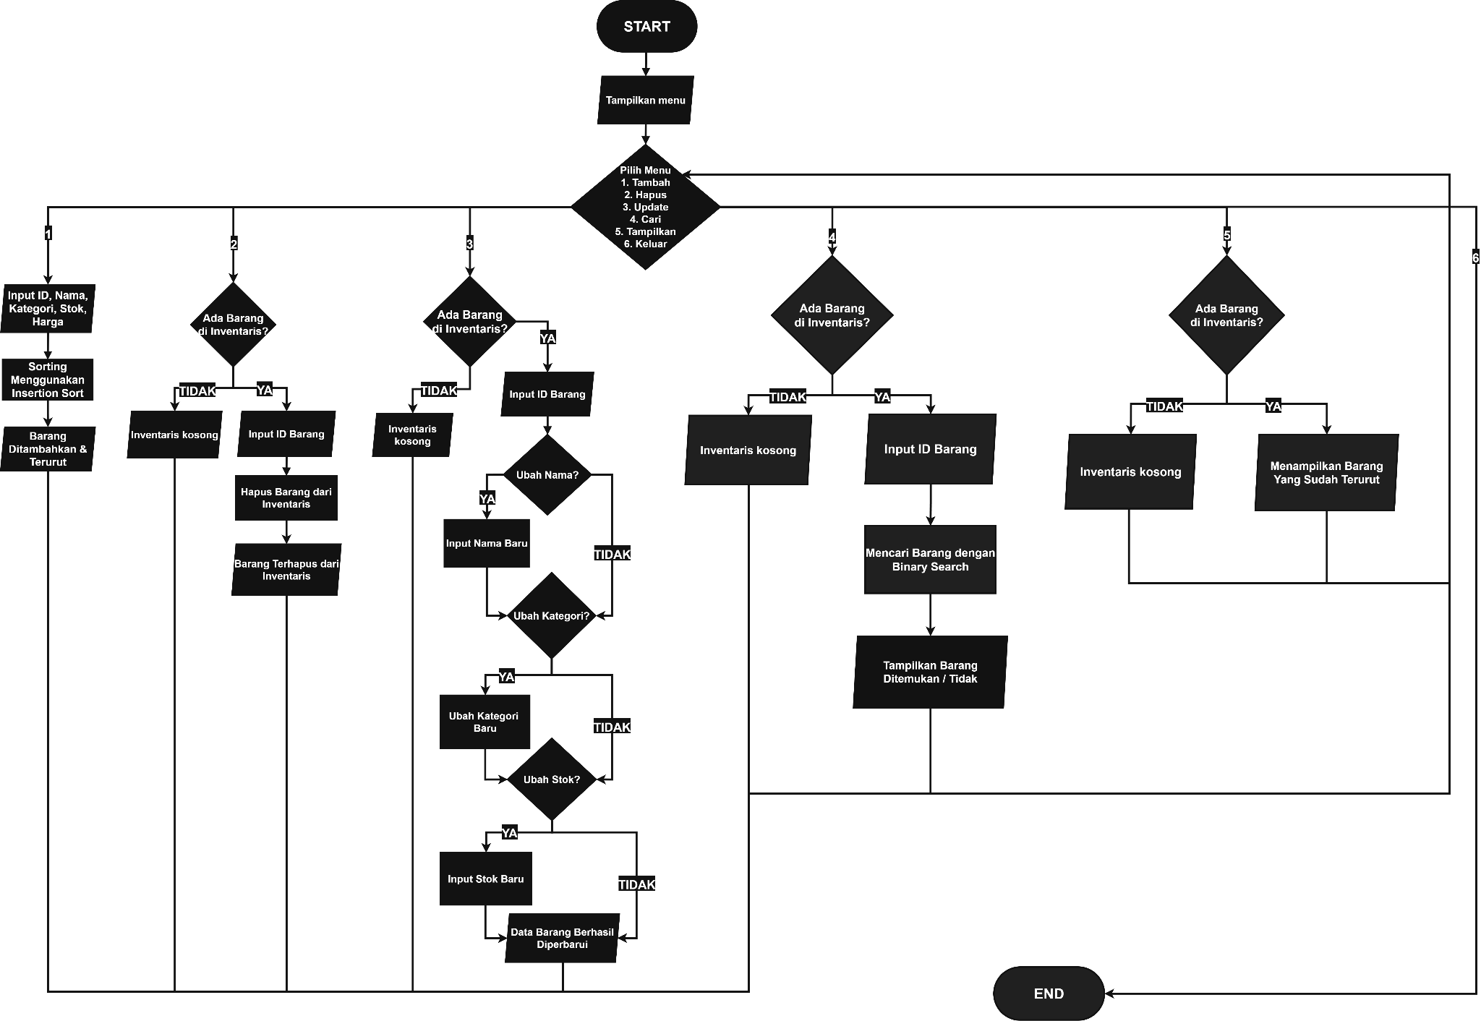

BAB III

PERANCANGAN PROGRAM

3.1 Spesifikasi Kebutuhan Sistem
Bagian ini mendefinisikan batasan teknis dan fungsionalitas utama yang berfokus pada digitalisasi manajemen stok di Toko Jallaludin:
- Kebutuhan Fungsional: Sistem wajib mampu mengelola minimal 500 records data inventaris yang mencakup informasi ID Barang, Nama Barang, dan Harga Barang.
- Antarmuka Pengguna (CLI): Sistem akan diimplementasikan menggunakan antarmuka berbasis teks (CLI) dengan navigasi menu yang rapi menyerupai tata letak aplikasi platform e-commerce untuk memudahkan pemilik toko.
- Fokus Pengguna Tunggal: Sistem dirancang khusus untuk satu pengguna (single user), yaitu pemilik toko (owner). Karena tidak ada interaksi transaksi langsung dengan pelanggan pada tahap ini, fitur pelacakan tanggal kadaluarsa barang dianggap tidak perlu dan dihapus dari lingkup kerja.
- Prioritas Pengembangan: Meskipun rencana jangka panjang mencakup menu transaksi dan laporan keuangan. Fokus utama saat ini adalah pada modul inventaris. Fitur manajemen keuangan akan ditangguhkan dan dialihkan ke dalam rencana pengembangan tahap selanjutnya.

3.2 Arsitektur dan Manajemen Data
Aplikasi ini dibangun menggunakan bahasa pemrograman C++ dengan spesifikasi teknis sebagai berikut:
- Struktur Data: Informasi barang dibungkus dalam tipe data “Struct,” dan dikelola menggunakan “std::vector,” untuk memberikan fleksibilitas pada memori saat terjadi penambahan data secara dinamis.
- Penyimpanan Data: Menggunakan pustaka “<fstream>,” untuk sinkronisasi data dengan file eksternal “inventaris.csv,” Sistem akan membaca data saat aplikasi dimulai dan memperbarui file tersebut saat aplikasi ditutup.

3.3 Implementasi Algoritma
Pemilihan algoritma didasarkan pada frekuensi penggunaan sistem yang lebih sering melakukan pencarian barang dibandingkan penginputan barang baru:
- Insertion Sort: Algoritma ini digunakan untuk menjaga data tetap terurut berdasarkan ID Barang setiap kali ada input data masuk. Pemilihan Insertion Sort didasarkan pada efisiensinya dalam menangani data yang "hampir terurut," yang sangat cocok dengan mekanisme input barang secara berkala.
- Binary Search: Mengingat aktivitas pencarian barang di antara ribuan data adalah yang paling sering dilakukan, algoritma Binary Search digunakan untuk memberikan hasil pencarian yang instan berdasarkan ID Barang.

3.4 Roadmap Pengembangan dan Mitigasi Risiko
Pengembangan dilakukan melalui tahapan yang sistematis untuk menjamin integritas data:
- Tahap 1 (MVP): Pengembangan menu utama GUI, integrasi File I/O untuk 100 data dummy, dan fungsi pencarian Binary Search.
- Tahap 2 (Optimasi): Implementasi Insertion Sort pada menu "Tambah Barang," untuk memastikan data selalu siap untuk diproses oleh fungsi pencarian.
- Mitigasi Risiko: Validasi tipe data pada file CSV (misalnya memastikan harga tetap integer) dilakukan secara ketat untuk mencegah crash atau infinite loop pada program C++.

3.5 Fitur

3.5.1 Tambah Barang
Fitur ini digunakan ketika pengguna untuk memasukkan data barang ke dalam Inventaris. Fitur ini menggunakan Algoritma Insertion Sort untuk mengurutkan list inventaris setelah menambahkan baru ke dalam inventaris.

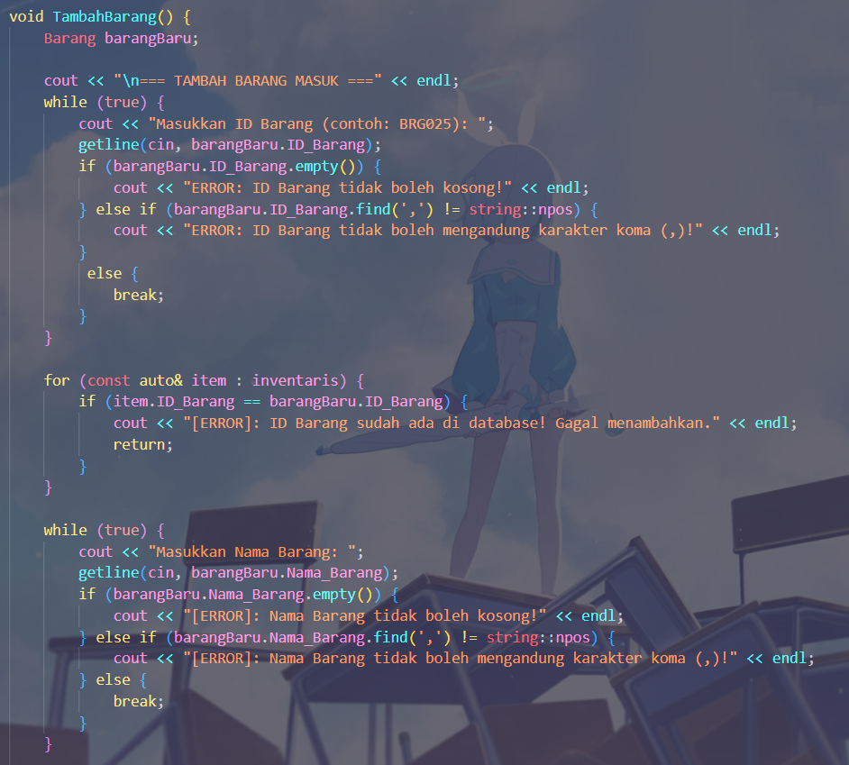

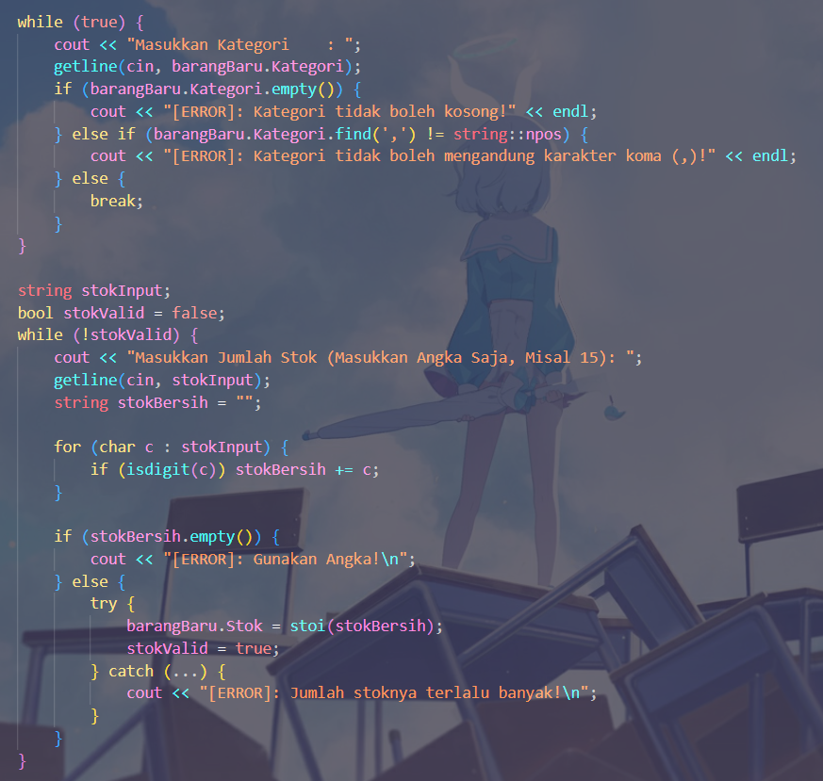

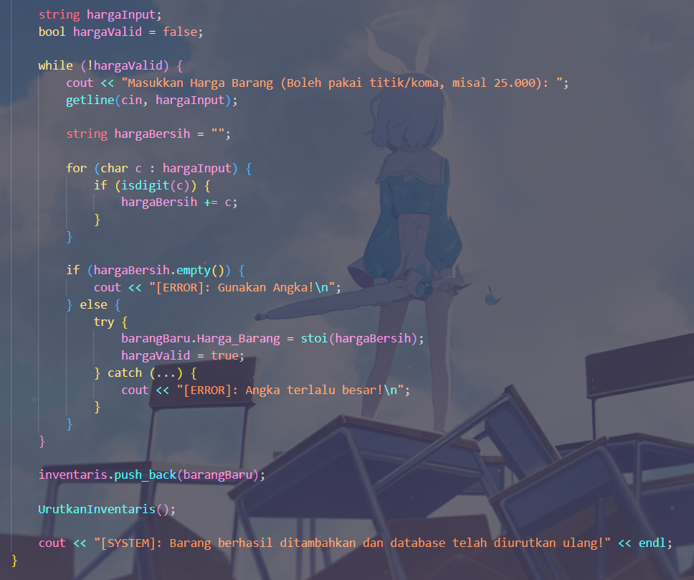

3.5.2 Lihat Semua Inventaris
Fitur ini digunakan untuk menampilkan keseluruhan data barang yang ada dalam Inventaris.

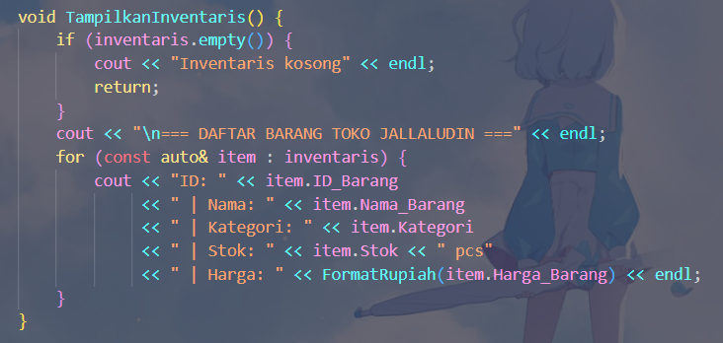

3.5.3 Cari Barang Dalam Inventaris
Fitur ini digunakan saat pengguna ingin mencari data suatu barang yang berada di dalam Inventaris. Fitur ini menggunakan Algoritma Binary Search untuk mencari data barang yang dicari.

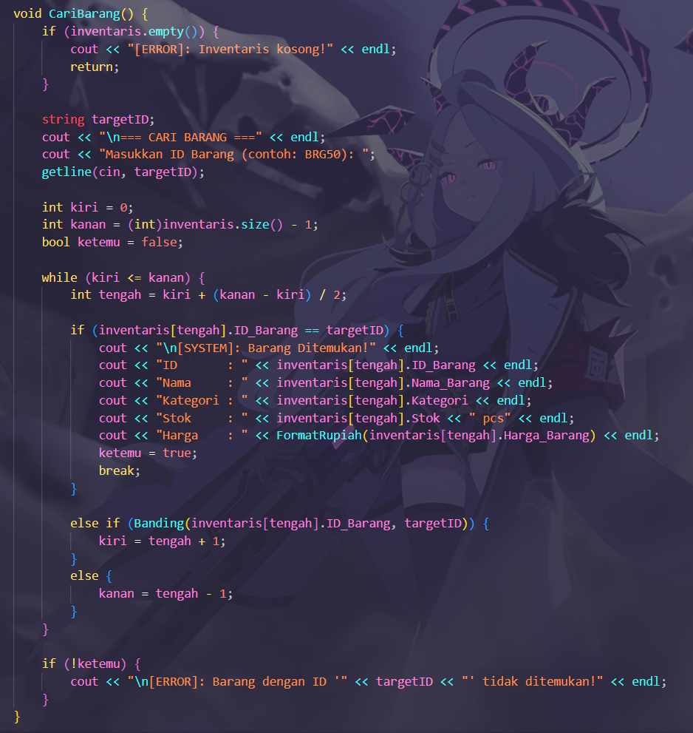

3.5.4 Hapus Barang Dari Inventaris
Fitur ini digunakan saat pengguna ingin menghapus data suatu barang yang berada di dalam Inventaris. Fitur ini berguna jika barang dalam inventaris sudah tidak layak untuk di distribusikan atau dijual.

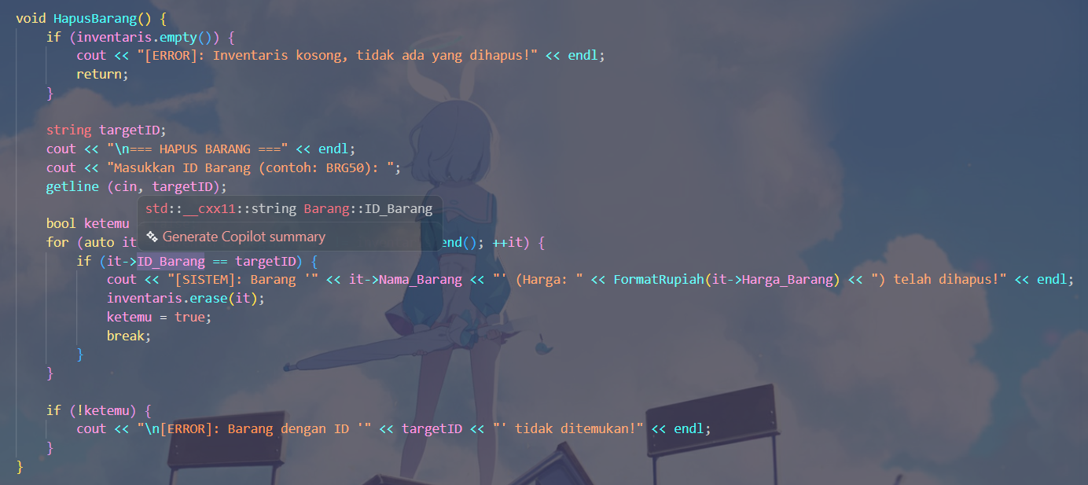

3.5.5 Update Barang Inventaris
Fitur ini digunakan saat terdapat data yang ingin diubah di data Inventaris.
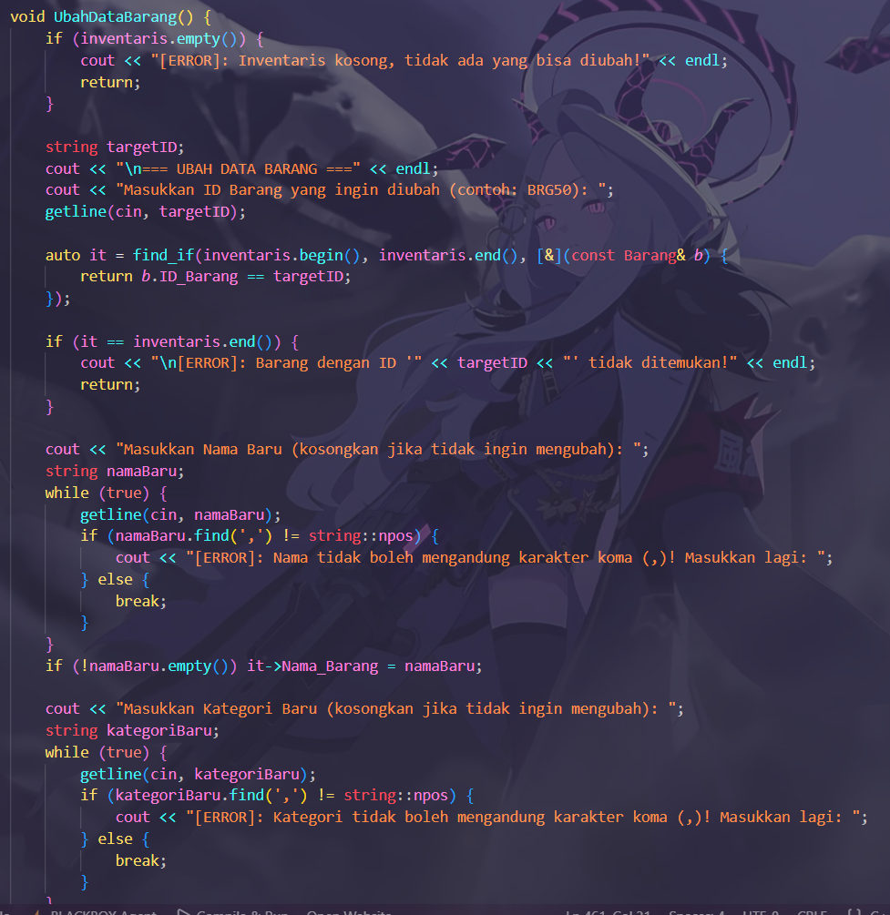
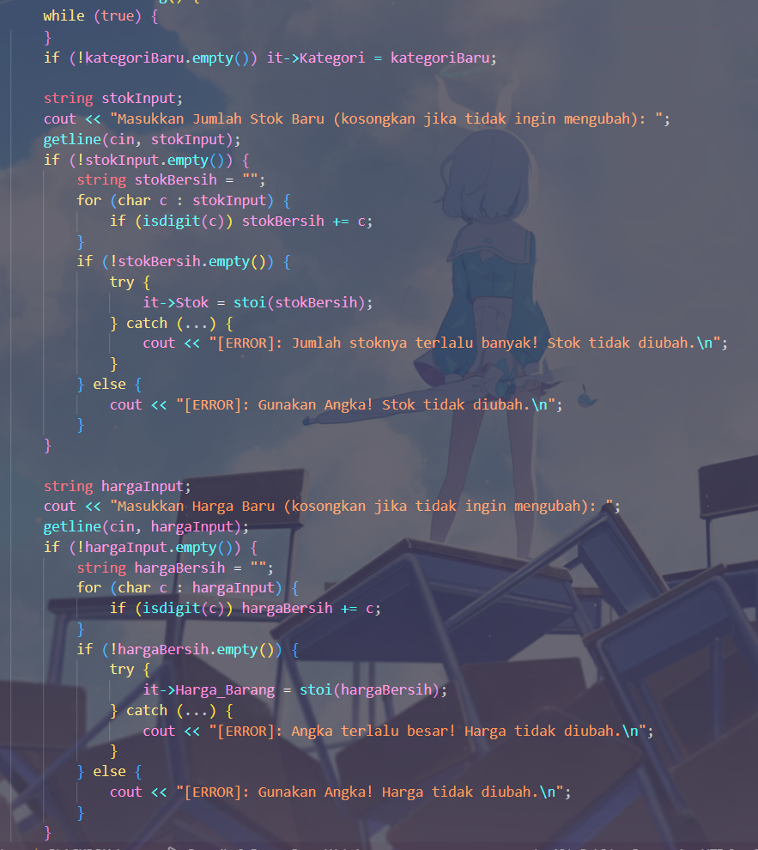

3.5.6 Simpan Data
Fitur simpan data.

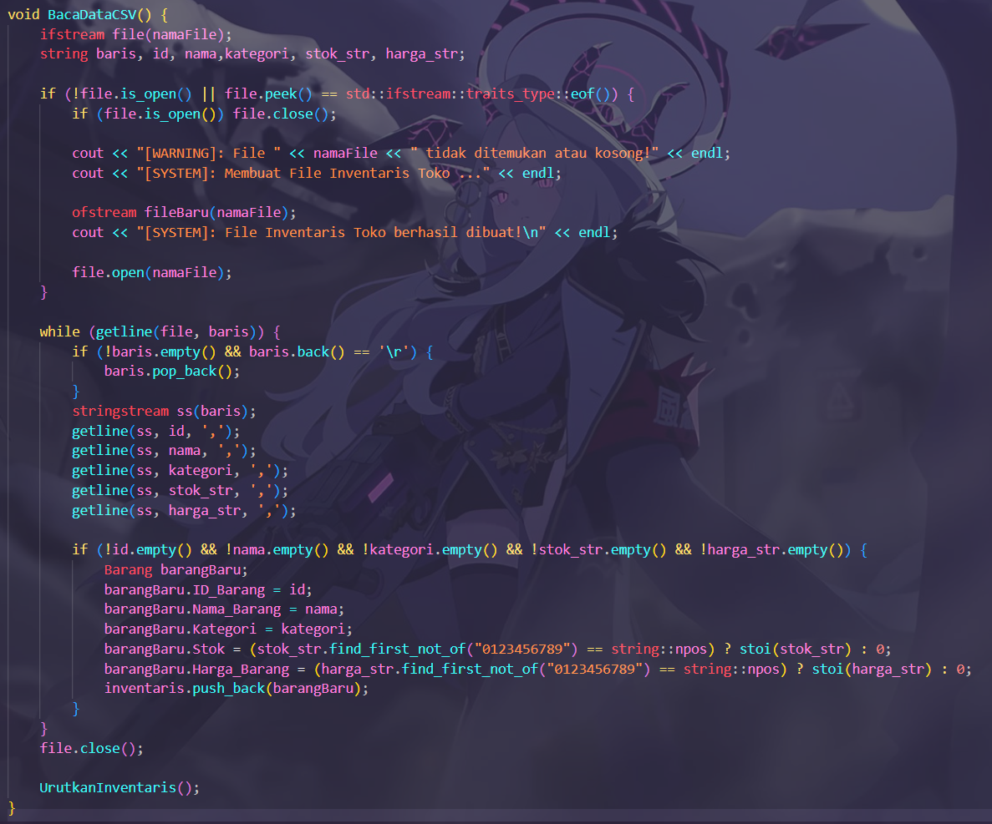

BAB IV

HASIL

4.1 Menu Utama
Ketika aplikasi dijalankan akan tampil menu seperti pada gambar dibawah, terdapat 5 menu utama, yaitu Tambah Data Barang, Lihat semua Inventory, Cari Barang, dan Hapus Barang.

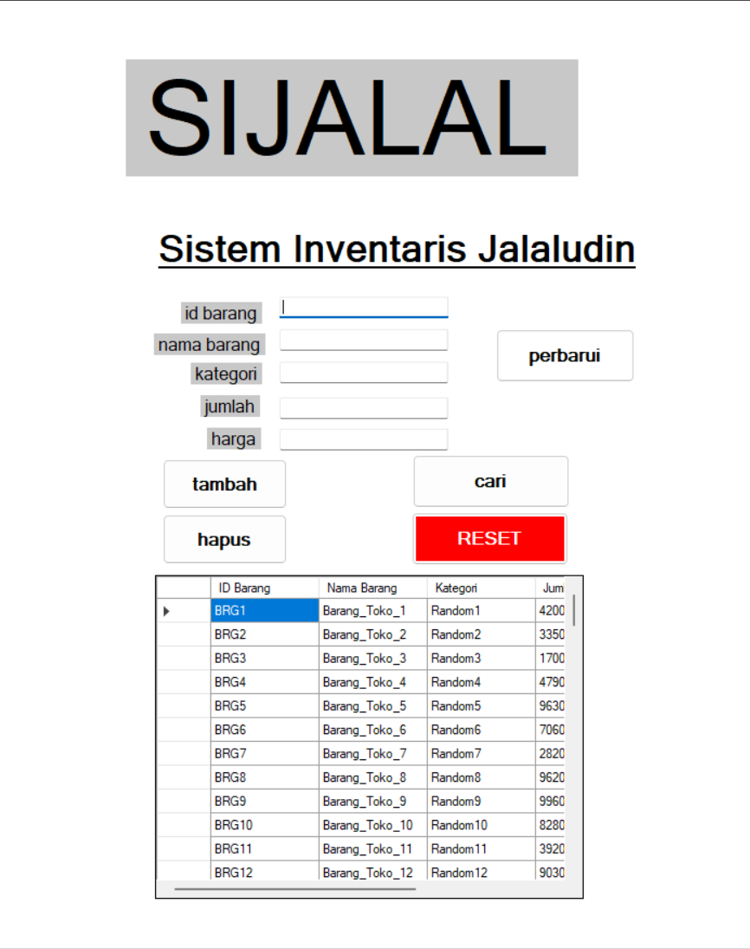
Gambar 4.1 Menu Utama
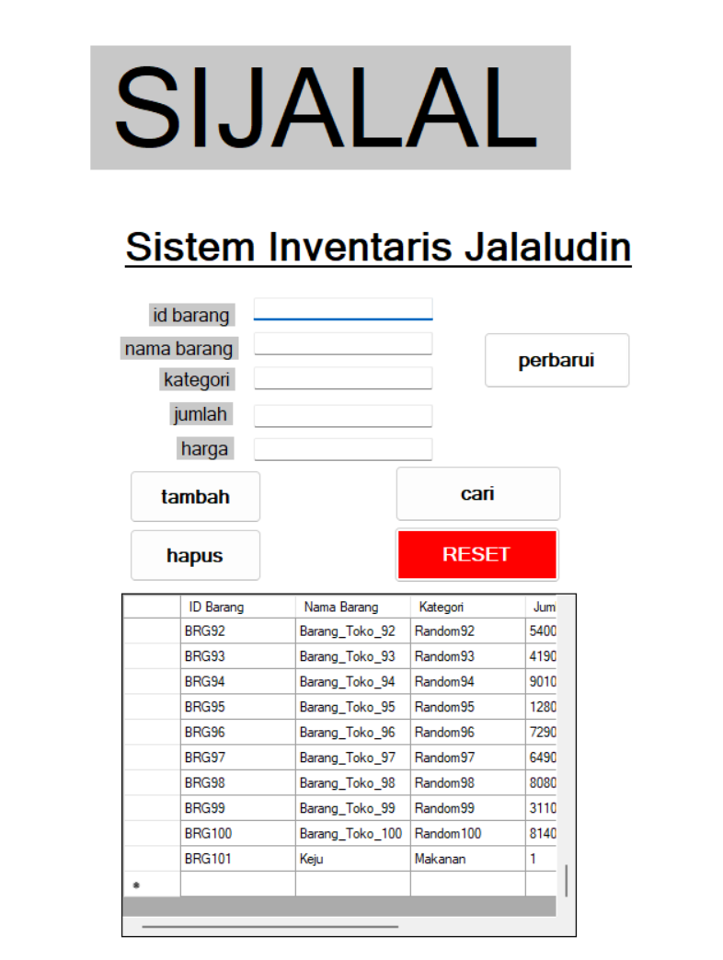
Gambar 4.2 Menu Tambah Barang
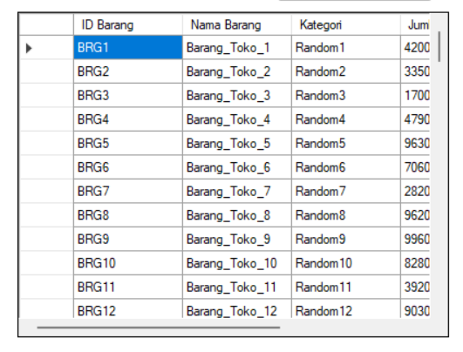
Gambar 4.3 Menu Tampilkan Semua Data
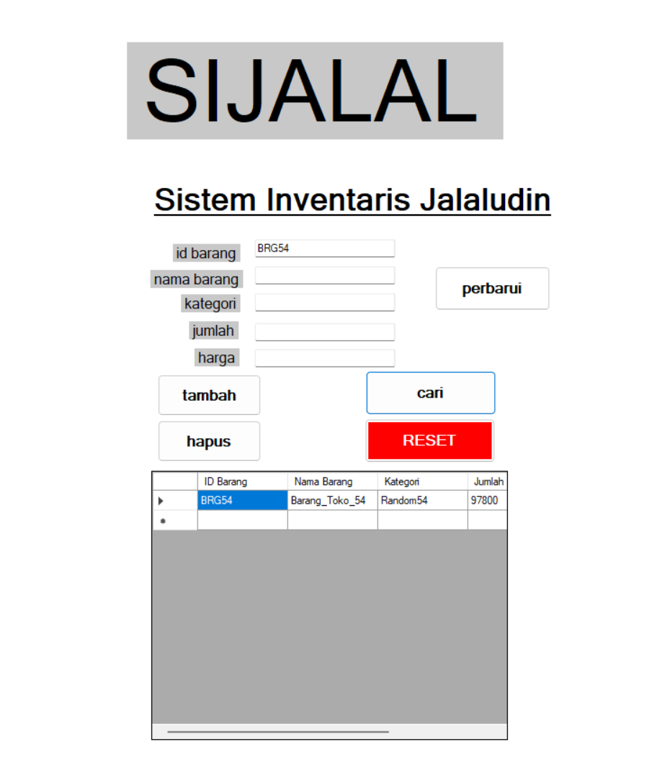
Gambar 4.4 Menu Cari Barang
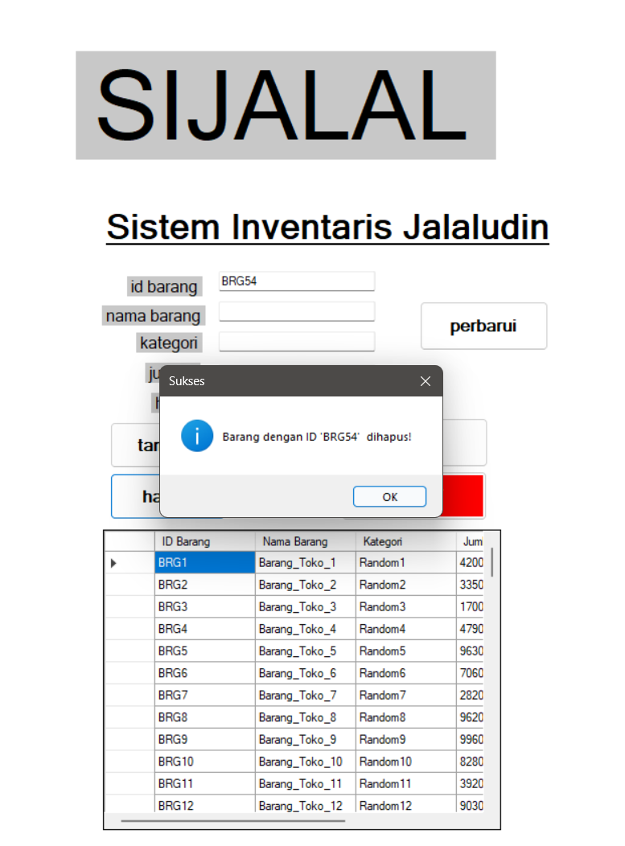
Gambar 4.5 Menu Hapus barang
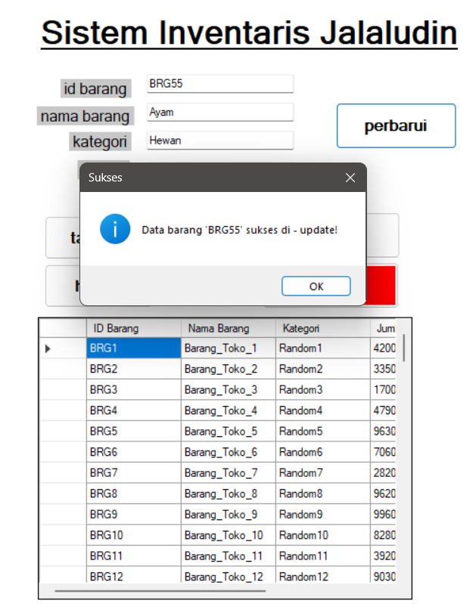
Gambar 4.6 Menu Update

4.2 Kesesuaian Proyek dengan Laporan
- Algoritma Sorting
Kami menjadikan Algoritma Sorting sebagai fitur untuk mengorganisir data inventaris secara otomatis. Dalam program ini, Sorting diterapkan secara spesifik untuk mengurutkan ID_Barang. Algoritma ini menyelesaikan masalah pencatatan yang berantakan, sehingga admin dapat memantau seluruh daftar barang yang masuk secara terstruktur dan sistematis tanpa harus menyusunnya secara manual.
- Algoritma Searching
Untuk memecahkan masalah lambatnya pencarian stok di tengah banyaknya tumpukan data inventaris, kami mengimplementasikan algoritma Searching. Fitur ini menjadi kunci agar sistem mampu menemukan detail, kategori, atau ketersediaan suatu barang secara spesifik, instan, dan akurat hanya dengan memasukkan kata kunci pencarian.
- Operasi CRUD (Create, Read, Update, Delete)
Agar algoritma Sorting dan Searching dapat memproses data yang dinamis, kami membangun fondasi operasi CRUD. Sistem ini memungkinkan pengguna untuk terus memanipulasi data inventaris (menambah barang baru, memperbarui detail, atau menghapus barang rusak) sebelum nantinya diurutkan dan dicari oleh algoritma utama.
- Tipe Data Struct
Sebagai wadah dari data yang akan diolah oleh algoritma, kami menggunakan Struct Barang. Materi ini digunakan untuk mengikat berbagai atribut data yang berbeda (ID, Nama Barang, Kategori, Stok, dan Harga) ke dalam satu entitas yang utuh agar lebih mudah dieksekusi saat proses pencarian dan pengurutan.
- Penyimpanan Data Menggunakan File .csv
Seluruh data inventaris yang telah dikelola, diurutkan, dan dicari akan diekspor dan dibaca melalui file berekstensi .CSV. Hal ini memastikan perubahan terhadap data bersifat permanen, di mana data tidak akan hilang meskipun program telah ditutup.

DAFTAR PUSTAKA
Cormen, T. H., Leiserson, C. E., Rivest, R. L., & Stein, C. (2009). Introduction to Algorithms (3rd ed.). MIT Press.
Kadir, A. (2018). Dasar Pemrograman C++. Andi Offset.
Munir, R. (2011). Algoritma dan Pemrograman dalam Bahasa Pascal dan C. Informatika Bandung.
Sedgewick, R., & Wayne, K. (2011). Algorithms (4th ed.). Addison-Wesley Professional.
Stroustrup, B. (2013). The C++ Programming Language (4th ed.). Addison-Wesley.
Sutabri, T. (2012). Analisis Sistem Informasi. Andi Offset.

